Propozycja ćwiczeń do wyboru 06.04.2021r.
( rozwijanie myślenia przyczynowo – skutkowego, doskonalenie umiejętności posługiwania się nożyczkami, ćwiczenia motoryki małej, rozwijanie percepcji wzrokowej, wzbogacanie słownictwa, koncentracje uwagi))
- Podczas oglądania z dzieckiem ilustracji zadajemy różne pytania: „Co widzisz ? Co robi? „Co się stało?” „Co wydarzyło się najpierw? Dziecko wycina obrazki i układa zgodnie z kolejnością wydarzeń ( Koloruje obrazek) .

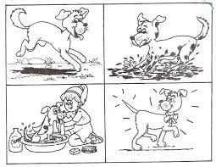
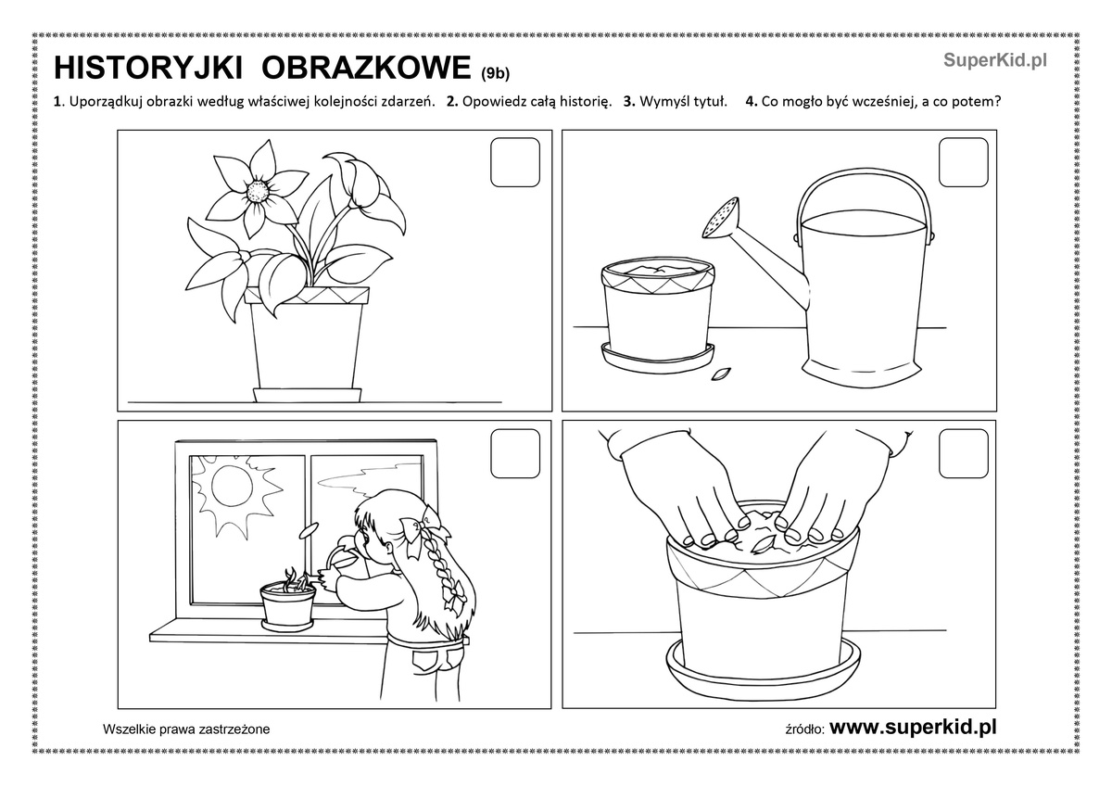
- „Słone – niesłone” potrzebne materiały : pojemnik z wodą, cukier, łyżeczkę i sól. Proszę najpierw spróbować jak smakuje sól, następnie skosztujcie smaku wody z naczynia – nie jest słona. Teraz trzeba dosypać do jednego naczynia trochę soli i wymieszajcie, następnie dziecko smakuje – woda jest słona, bo została posolona. Doświadczenie to warto wykonać również z sokiem z cytryny określając, że woda jest niekwaśna i kwaśna oraz z cukrem – słodka i niesłodka.
Takie doświadczenia warto wykonywać często i pozwalać dziecku na nazywanie czynności, które wykonuje, by nastąpiła zmiana np. „Solę wodę”
- Zabawa „Zgodnie z pogodą ubieram się ja i Ty” do zabawy wykorzystujemy ubrania, które mamy w domu. Wspólnie oglądamy części garderoby zgromadzone na dywanie i dzielimy je na te, które nosimy zimą (można zrobić obrazek z chmurką i płatkami śniegu bądź deszczem) i na te, które nosimy, gdy jest bardzo ciepło (obrazek słońce). Rozmawiamy o konsekwencjach niewłaściwego ubierania się, odwołujemy się do własnych doświadczeń.

- Opowiadanie „O żółtym tulipanie” – M. Różycka

W ciemnym domku pod ziemią mieszkał mały Tulipanek. Maleńki Tulipan, jak wszystkie małe dzieci, spał całymi dniami.
Wokoło było bowiem bardzo cicho i ciemno. Pewnego dnia obudziło go lekkie pukanie do drzwi.
- Kto tam? –zapytał obudzony ze snu Tulipanek.
- To ja. Deszczyk. Chcę wejść do ciebie. Nie bój się maleńki. Otwórz.
- Nie, nie chcę. Nie otworzę. –powiedział Tulipanek i odwróciwszy się na drugą stronę, znów smacznie zasnął.
- Po chwili mały Tulipanek znów usłyszał pukanie.
- Puk! Puk! Puk!
- Kto tam?
- To ja. Deszcz. Pozwól mi wejść do swego domku.
- Nie, nie chcę, abyś mnie zamoczył. Pozwól mi spać spokojnie.
Po pewnym czasie Tulipanek usłyszał znów pukanie i cieniutki, miły głosik wyszeptał:
- Tulipanku, puść mnie!
- Ktoś ty?
- Promyk słoneczny –odpowiedział cieniutki głosik.
- O, nie potrzebuję cię. Idź sobie.
Ale promyk słoneczny nie chciał odejść. Po chwili zajrzał do domu tulipanowego przez dziurkę od klucza i zapukał.
- Kto tam puka? –zapytał zżółkły ze złości Tulipanek.
- To my Deszcz i Słońce. My chcemy wejść do ciebie!
Wtedy Tulipanek pomyślał:
„Ha, muszę jednak otworzyć, bo dwojgu nie dam rady”. I otworzył.
Wtedy Deszcz i Promyk wpadli do domu tulipanowego. Deszcz chwycił przestraszonego Tulipanka za jedną rękę,
Promyk słońca za drugą i unieśli go wysoko, aż pod sam sufit.
Mały żółty Tulipanek uderzył główką o sufit swego domku i przebił go …
I, o dziwo znalazł się w śród pięknego ogrodu, na zielonej trawce. Była wczesna wiosna.
Promyki Słońca padały na żółtą główkę Tulipanka.
A rano przyszły dzieci i zawołały:
- Patrzcie! Pierwszy żółty tulipan zakwitł dzisiaj z rana!
- Teraz już na pewno będzie wiosna!

Po przeczytaniu opowiadania porozmawiaj z dzieckiem na jego temat i zapytaj:
− Kto pierwszy odwiedził tulipanka?
− Kto jako drugi odwiedził małego tulipanka?
− Jak reagował tulipan na wizytę gości?
- Co wydarzyło się kiedy goście w końcu weszli do domku tulipanka?

